Evidências testes de leitura e escrita no equipamento – Chiller DIP

- Validação de uma aplicação em python para analisar os registradores
  - A aplicação foi desenvolvida com o intuito de verificar se os valores descritos na tabela do equipamento e na IHM coincidem nos registradores do lidos pelo CLP
  - A validação utilizou um software de teste já existente e validado pelo fornecedor da aplicação, o Qmodmaster.
  - Este software permite a simulação do cliente para o servidor modbus
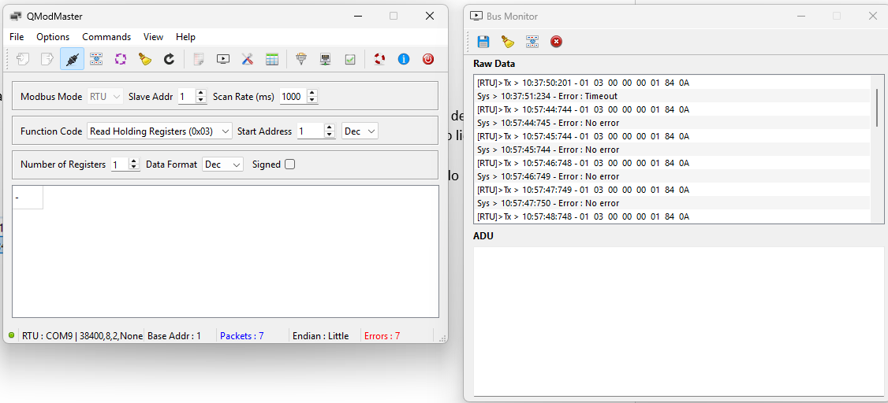
  - A aplicação em python já visa ler de uma única vez os valores solicitados pelo cliente, tendo em vista que os softwares de testes fornecem os valores sequenciais, mas não há uma sequência certa do que foi solicitado
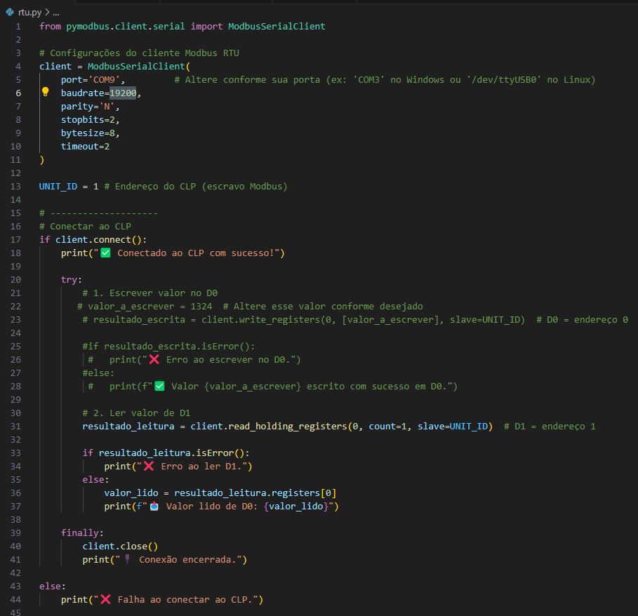
  - Ambas das aplicações foram testadas utilizando o mesmo esquema elétrico
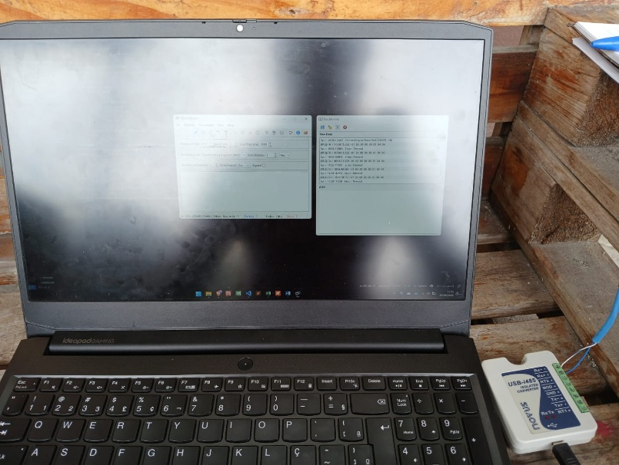

- Utilizando o módulo USB I-485
  - Esse módulo permite a leitura via modbus do equipamento antes mesmo de acessar o programa do CLP. Ele permite uma boa prática de saber se os registradores estão corretos para a leitura e escrita do equipamento
  - Utilizando os mesmos programas citados anteriormente e com o auxílio do “Device monitoring studio” é possível verificar a troca de informações entre os elementos
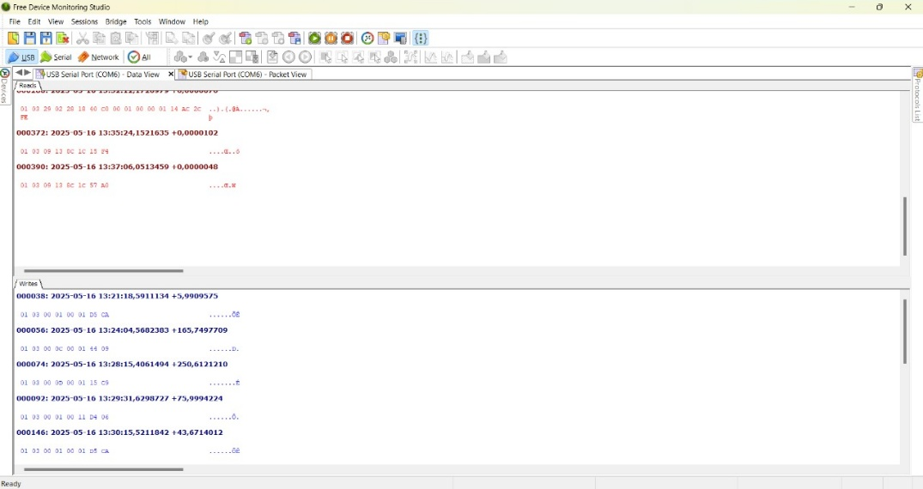
  - A aplicação em python gerou o seguinte resultado da comunicação feita em laboratório:
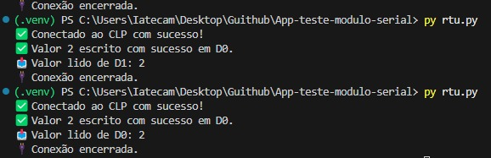
- Testes de leitura no chiller
  - Leitura para validação dos registradores
  - Atualmente a leitura retornada pelo chiller está sendo:
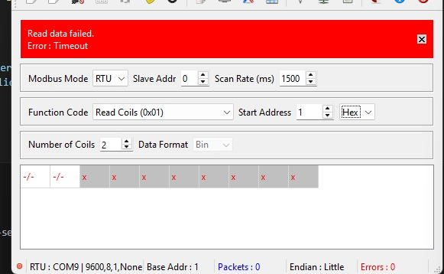
  - Há duas hipóteses majoritárias a respeito do porque a informação não está em erro: Parâmetros da comunicação do chiller ou o barramento está comprometido.
  - A hipótese do parâmetro é apoiada na seguinte causa do que o fabricante forneceu os valores padrões do equipamento, sendo assim:
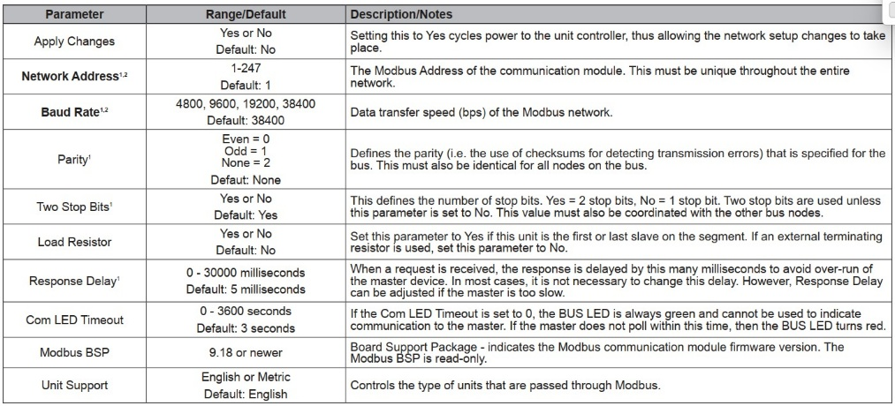
  - Mesmo utilizando-se os parâmetros do fabricante ainda há erro de leitura
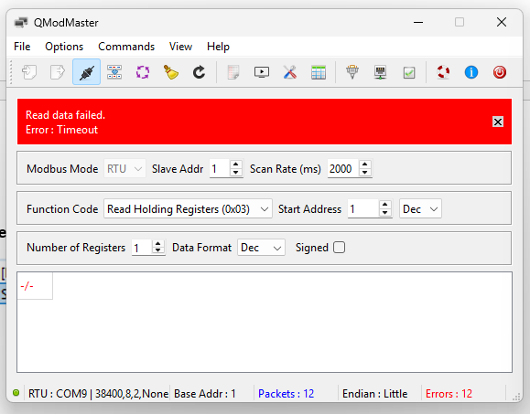
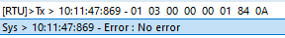
  - Esse erro leva a verificar no próprio chiller a questão dos parâmetros ou é a causa do barramento, pois o barramento modbus rtu é altamente sensível a ruídos e principalmente em longas distâncias de barramento
  - Esses dois testes ainda estão em andamento

